**Войнич Анна Мацеева (Woyniczowna Anna)**

9 марта 1796 г – крещение (НИАБ 136-13-894, лист 28об, №29/1796-р (ориг)).

**НИАБ 136-13-894:** Лист 28-об. **Метрическая запись №29/1796-р (ориг).**

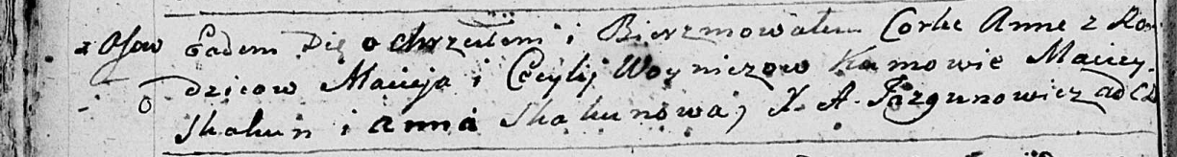

Дедиловичская Покровская церковь. 9 марта 1796 года. Метрическая запись о крещении.

Woyniczowna Anna – дочь родителей с деревни Осовo.

Woynicz Maciey – отец.

Woyniczowa Cecylija – мать.

Skakun Maciey - кум.

Skakunowa Anna - кума.

Jazgunowicz Antoni – ксёндз.